Διάκριση του 4^{ου} ΓΕΛ στον ευρωπαϊκό διαγωνισμό EDU - ARCTIC
–
Δεκαήμερη επίσκεψη μαθήτριας στον Αρκτικό Κύκλο!

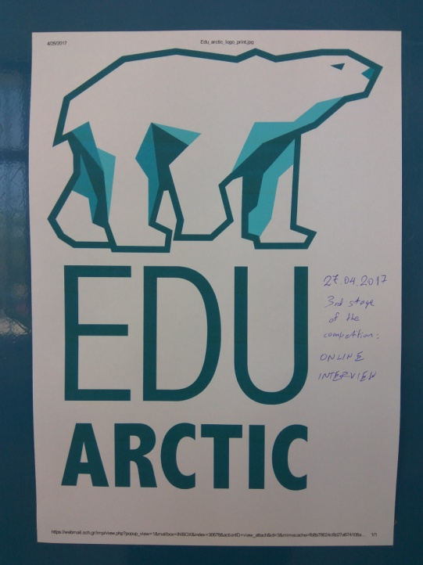
Στον ευρωπαϊκό διαγωνισμό EDU ARCTIC 2017 διακρίθηκε πρόσφατα μαθήτρια του 4^{ου} ΓΕΛ Καρδίτσας. Το EDU- ARCTIC είναι ένα ευρωπαϊκό εκπαιδευτικό πρόγραμμα εξοικείωσης των μαθητών στις επιστήμες STEM (STEM: Science, technology, engineering and mathematics - φυσικές επιστήμες και τεχνολογία) μέσω της έρευνας στον Αρκτικό κύκλο. Σημειώνεται ότι ο αρκτικός κύκλος είναι η γεωγραφική ζώνη που δείχνει πρώτη τα συμπτώματα της κλιματικής αλλαγής και επομένως κατέχει εξέχουσα θέση στην επιστημονική μελέτη και καταγραφή των συνεπειών της ανθρωπογενούς δραστηριότητας στον πλανήτη μας. Στόχος του Προγράμματος είναι η ενθάρρυνση της ενασχόλησης των μαθητών ηλικίας 13 – 20 ετών με την επιστημονική έρευνα και την ευαισθητοποίησή τους στα περιβαλλοντικά ζητήματα.
Το Πρόγραμμα, το οποίο ξεκίνησε τον Μάιο του 2016, θα διαρκέσει μέχρι τον Απρίλιο του 2019. Χρηματοδοτείται δε από την Ευρωπαϊκή Ένωση και συγκεκριμένα μέσω του προγράμματος επιδότησης Horizon 2020. Περιλαμβάνει online διαδικτυακές διαλέξεις, σεμινάρια για εκπαιδευτικούς της δευτεροβάθμιας εκπαίδευσης, σύστημα καταγραφής μετεωρολογικών - περιβαλλοντικών παραμέτρων από σχολεία, καθώς και διαγωνισμό για μαθητές.
Στον φετινό και πρώτο ευρωπαϊκό διαγωνισμό του EDU ARCTIC συμμετείχαν δύο (2) μαθήτριες της Α’ Λυκείου του 4^{ου} ΓΕΛ Καρδίτσας με δύο ερευνητικά θέματα που αφορούν στα ζωικά είδη του Αρκτικού κύκλου, υπό την καθοδήγηση και επιμέλεια του βιολόγου Στέλιου Αναστασόπουλου, καθηγητή του σχολείου.
Στη 2^{η} φάση του διαγωνισμού, που υλοποιήθηκε μέσω των διαδικτυακών συνεντεύξεων, ανάμεσα στους δώδεκα (12) μαθητές από όλη την Ευρώπη, προκρίθηκε η μία από τις δύο μαθήτριες του 4^{ου} ΓΕΛ, η Βασιλική Δεληγιώργη με ερευνητικό θέμα: «Η συμπεριφορά και η παραγωγή ορμονών του προβάτου σε σχέση με την εποχή του χρόνου». Η από κοινού επιτυχημένη συνέντευξη της μαθήτριας και του καθηγητή, τους έδωσε το εισιτήριο μαζί με άλλους πέντε (5) μαθητές και τους συνοδούς καθηγητές τους από όλη την Ευρώπη, για μια 10ημερη επίσκεψη τον Αύγουστο στην Ισλανδία ή τα νησιά Φερόε (θα καθοριστεί τις προσεχείς ημέρες).
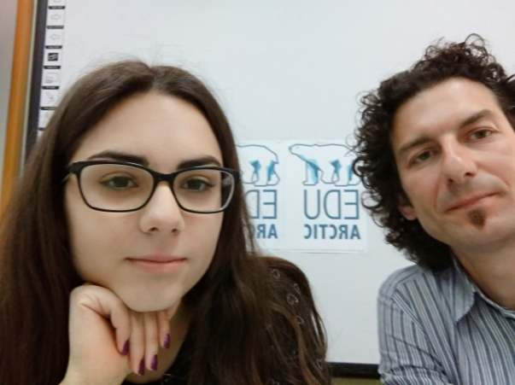
Σε οποιονδήποτε από τους δύο προορισμούς θα έχουν την ευκαιρία να επισκεφθούν κτηνοτροφικές μονάδες προβατοτροφίας και να πραγματοποιήσουν λήψεις αίματος για τη μέτρηση των ορμονών των σχετικών με την παραγωγικότητα (γάλα), τη δραστηριότητα, την αναπαραγωγή κα. Παράλληλα, θα έρθουν σε επαφή με επιστήμονες από όλο τον κόσμο, οι οποίοι βρίσκονται στην περιοχή, θα εξοικειωθούν με τις μεθόδους που ακολουθούν αυτοί στα πλαίσια της οικολογίας, της φυσικής, της γεωλογίας και θα επισκεφθούν εντυπωσιακά οικοσυστήματα, σημαντικά παρατηρητήρια της άγριας ζωής και τοπία.

4^{ο} ΓΕΝΙΚΟ ΛΥΚΕΙΟ ΚΑΡΔΙΤΣΑΣ
18-05-2017

